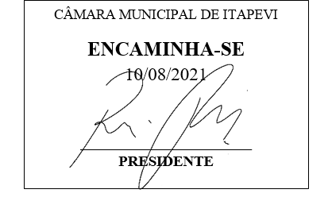
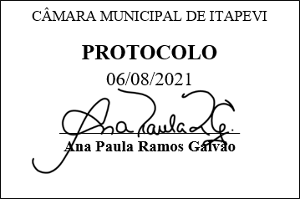
INDICAÇÃO Nº 1814 / 2021
Súmula: Indico ao Governo Municipal, na pessoa do Prefeito Igor Soares, a Implantação de Lombadas (Quebra-Molas) em toda a extensão da Estrada dos Pinheiros - Bairro: Chácaras Monte Serrat – CEP: 06685-130- Itapevi / SP.

INDICO à Mesa, após ouvido o Douto Plenário, na forma regimental vigente, seja oficiado ao Prefeito Municipal, Excelentíssimo Senhor Igor Soares, para que solicite ao Órgão Municipal competente a Implantação de Lombadas (Quebra-Molas) em toda a extensão da Estrada dos Pinheiros - Bairro: Chácaras Monte Serrat – CEP: 06685-130- Itapevi / SP.

Justificativa
Senhor Presidente: -
Senhoras e Senhores Vereadores: -

Trata-se de um pedido dos moradores, para que sejam implantados no local redutores de velocidade, na forma de lombadas (Quebra-Molas), haja vista que os moradores vêm sofrendo grandes transtornos devido a imprudência dos condutores de veículos, caminhões e ônibus. Frente aos números 89 e 90, a situação está bem séria, segundo os relatos, o vai e vem dos veículos tem prejudicado a saúde dos moradores, e as casas, que começaram a apresentar rachaduras por conta do excesso de peso dos veículos, seguem fotos em anexo. A implantação será imprescindível para reduzir os riscos de acidentes no local, e trará maior segurança a todos os pedestres, assim como aos próprios condutores.

Desde já agradeço, e conto com a compreensão de Vossa Senhoria.

Sala das Sessões Benvindo Moreira Nery, 04 de agosto de 2021.


Donizetti Dias Carvalho
Vereador “Zetti da Adega”
ANEXO INDICAÇÃO Nº 1814 / 2021
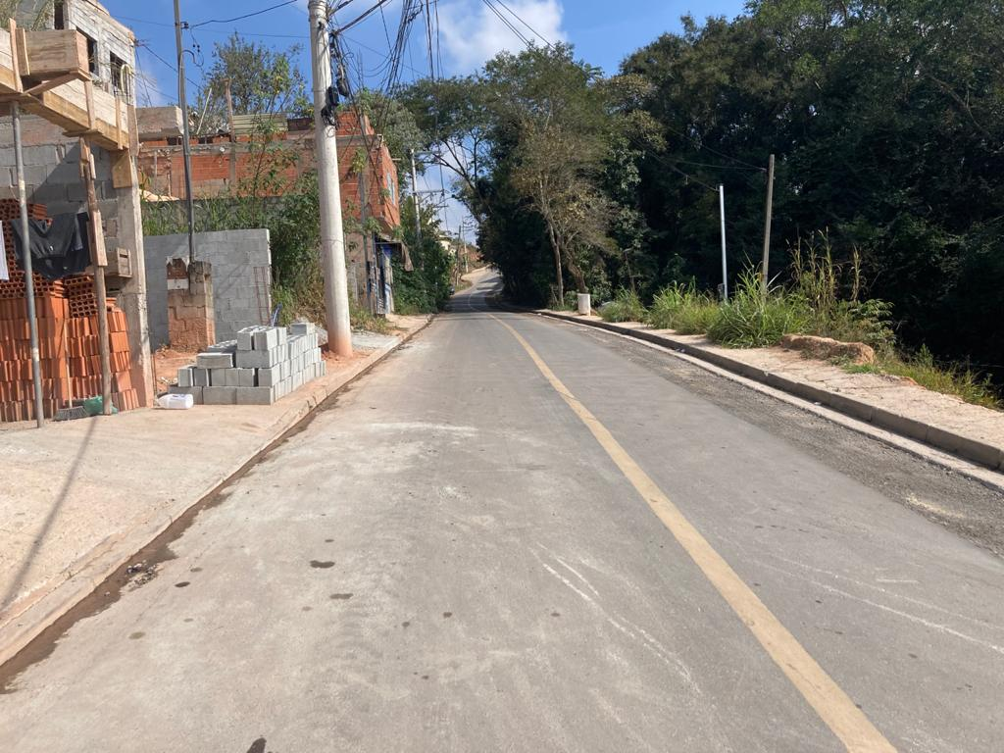
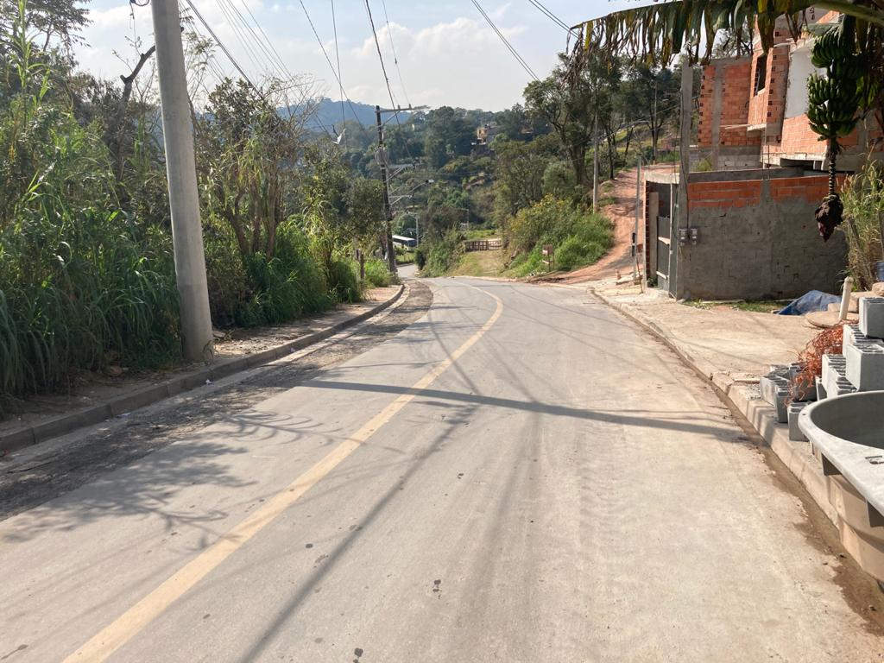
Donizetti Dias Carvalho
Vereador “Zetti da Adega”
ANEXO INDICAÇÃO Nº 1814 / 2021
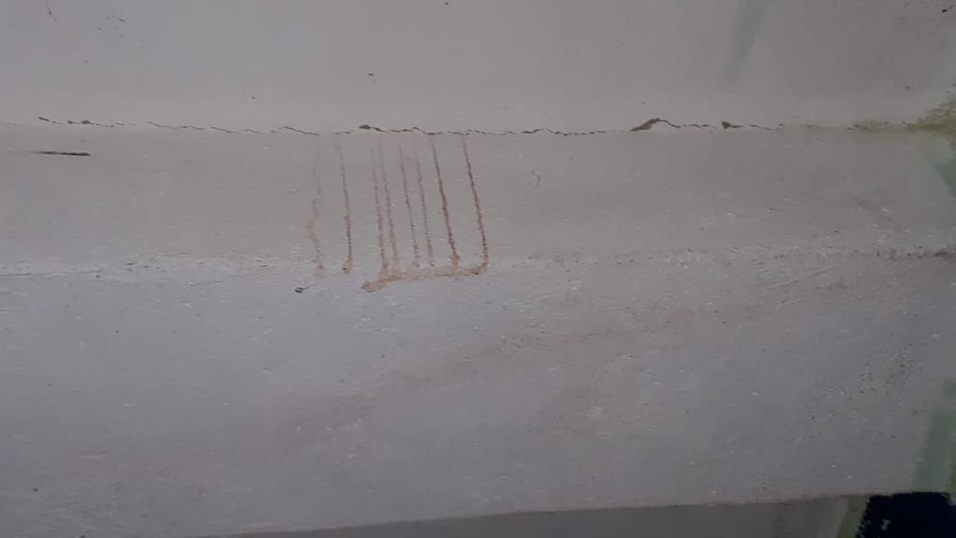
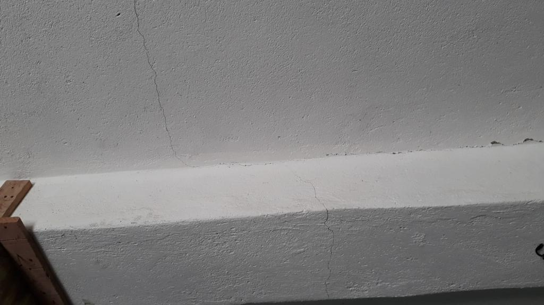

Donizetti Dias Carvalho
Vereador “Zetti da Adega”
ANEXO INDICAÇÃO Nº 1814 / 2021
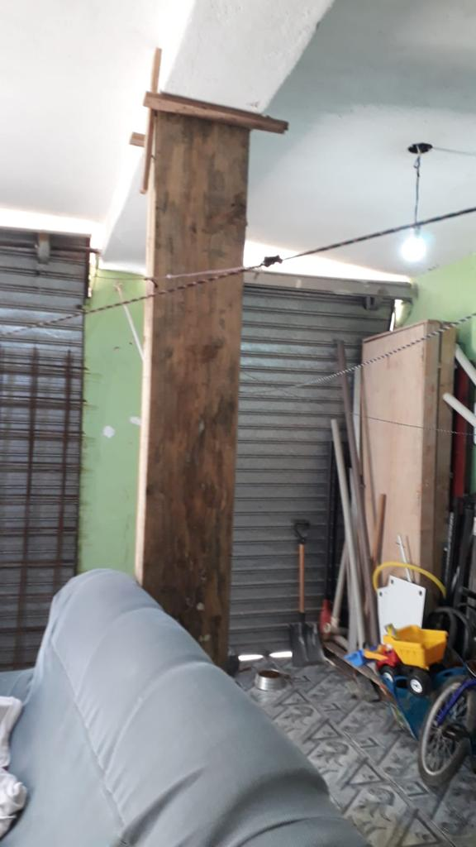

Donizetti Dias Carvalho
Vereador “Zetti da Adega”

